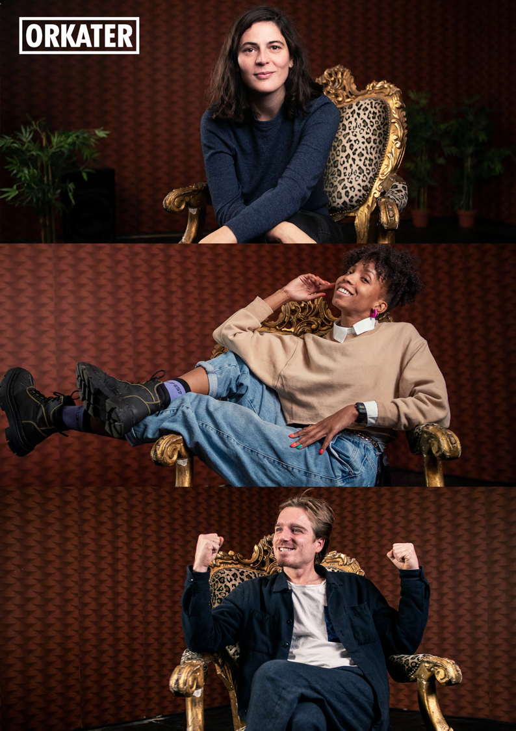
EDUCATIE 2021 - 2022

Beste educatiemedewerker,

In dit document staan de voorstellingen verzameld, waarbij een educatie-programma voor scholen te boeken is, voor jouw theater. Wij richten ons bij de voorstellingen specifiek op het VO.

Naast een bezoek aan deze voorstelling(en), zijn de volgende activiteiten altijd te boeken voor scholen:

- Educatieworkshop op maat
- Nagesprekken met de makers

Nieuw vanaf dit seizoen is het algemene lespakket muziektheater. Deze is ontwikkeld in samenwerking met een divers palet aan Orkatermakers en theaterdocent Zora de Vos.

In de bijgeleverde video’s geven Orkatermakers vanuit hun eigen expertise en achtergrond een antwoord op de vraag: wat is de kracht van muziektheater? Deze video’s kunnen vrij ingezet worden in de klas, maar kunnen ook een opmaat zijn naar de workshop.

In deze workshop gaan leerlingen zelf aan de slag met teksten van Orkater en maken daar spelenderwijs zelf een muzikale scene van. Deze workshop is zo uitgeschreven, dat dit door de CKV-docent in de klas zelf kan worden gegeven, maar is ook te boeken met een theaterdocent van Orkater. Aangezien dit niet voorstellingsgebonden is, kan dit door het hele schooljaar ingezet worden.

Voor het boeken van voorstellingen, workshops en overige vragen, kunt u altijd contact opnemen met:

Tim van der Voort Educatiemedewerker Orkater educatie@orkater.nl
020-6060602

LESPAKKET : MAAK MUZIEKTHEATER
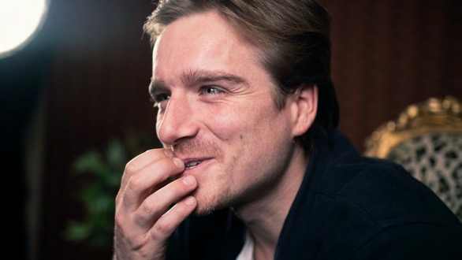
(uit: lesvideo’s muziektheater)

Orkater biedt een lespakket voor het voortgezet onderwijs met het onderwerp MAAK MUZIEKTHEATER. In een hele korte tijd, gaat een klas op onderzoek naar wat allemaal muziektheater kan zijn en maken de leerlingen zelf een korte muzikale scene. Zeven Orkater-makers staan klaar je hierbij te helpen! Het pakket bestaat uit achtergrondvideo’s en een muziektheaterworkshop.

Want waarom muziektheater maken? Orkater ontwikkelde zeven korte video’s, waarin Orkater- makers worden geïnterviewd. Hierin vertellen zij waarom ze met zoveel liefde deze kunstvorm beoefenen. Met o.a. Dionne Verwey, Belle van Heerikhuizen, Wilko Sterke en Erik van der Horst. Deze video’s zijn los te gebruiken in de klas en worden in de workshop als kijkmateriaal gebruikt. De workshop bevat muzikale en theatrale opdrachten die in de klas, in een lesuur, gegeven kan worden. In de workshop wordt er gewerkt in kleine groepen en is er veel ruimte voor eigen onderzoek en creativiteit. Dit is zo uitgeschreven, dat dit door de docent zelf gegeven kan worden, maar er is ook een docent vanuit Orkater aan te vragen.
Dit educatiepakket is bij iedere voorstellingsbezoek inzetbaar, ondanks de diversiteit van de producties. Per voorstelling is er de mogelijkheid verdieping in het lespakket aan te brengen, die
meer is toegespitst op de voorstelling.

Meer informatie vind je op orkater.nl/muziektheaterworkshop

DE VREEMDELING
medio oktober t/m medio december 2021
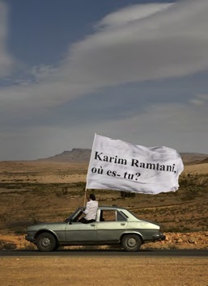
Voor deze voorstelling kan een lesbrief worden opgevraagd, die ingaat op de thematiek. De voorstelling sluit goed aan bij vakken als Maatschappijleer, Geschiedenis en Filosofie.

Voor een nieuw project reist kunstenaar Michiel Voet naar Algerije om met zijn oude vriend Karim Ramtani terug te blikken op hun gedeelde verleden in Amsterdam. Ramtani verschijnt niet op de afgesproken plek en Voet besluit zijn vriend te gaan zoeken.

De Vreemdeling is een reconstructie van deze roadtrip door de Sahara. Een verhaal over de vriendschap tussen een Algerijn en een Nederlander. Maar ook over de koloniale geschiedenis van Europa en de verloren onschuld van het Europees migratiebeleid dat ver weg, in de Sahel, haar eigen grenzen overschrijdt.

De Algerijn Karim Ramtani woonde gedurende 22 jaar illegaal in Amsterdam en inspireerde de kunstenaar Michiel Voet tot het maken van een fototentoonstelling en een theaterproductie bij Orkater onder de titel De Onzichtbare Man. Van 2014 tot 2018 was de voorstelling te zien op festivals en in theaters in binnen- en buitenland. Karim Ramtani keerde drie jaar geleden gedesillusioneerd terug naar Algerije. Het illegale leven in Europa bood hem geen perspectief.

concept Michiel Voet, Leopold Witte regie Leopold Witte tekst Michael Bijnens, Michiel Voet, Adam Kissequel en Leopold Witte vormgeving Michiel Voet met Meral Polat, Adam Kissequel, Ozan Aydogan en Michiel Voet

DE DINGEN DIE BEGRAVEN LIGGEN
Een ode aan de zoekende mens
Orkater/De Nieuwkomers: Jasper Stoop & Simme Wouters
november t/m medio december 2021

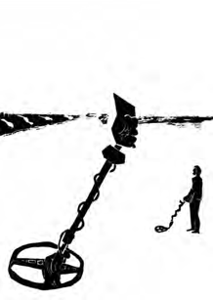
Bij deze voorstelling komt een lesbrief, die ingaat op de filosofische vragen die in de voorstelling terugkomen. Ook te boeken in combinatie met de muziektheaterworkshop. Voor het vak CKV theater kan worden gewerkt met de tekst uit de voorstelling. Sluit goed aan bij vakken als CKV en Filosofie.

Een ridder doolt rond op een eindeloze zandvlakte. Hij is op zoek naar zijn zwaard. In plaats daarvan vindt hij een man met een metaaldetector, die op zijn beurt zoekt naar verlossing.
Ze komen tot een deal:
Als de man de ridder helpt zijn zwaard te vinden, zal de ridder de man doden met zijn zwaard.
Wat volgt is een kosmische, surrealistische, muzikale zoektocht. Een roadtrip zonder wegbeschrijving waarin het leven nooit loopt zoals gehoopt.

Jasper Stoop en Simme Wouters hebben elkaar ontmoet tijdens hun opleiding aan de Amsterdamse toneelschool. Daar vonden ze elkaar in een gedeelde liefde voor taal en muziek.
Simme studeerde er in 2019 af met zijn zelfgeschreven voorstelling ‘De man die per ongeluk het grote verdriet had ingeslikt’, waarvoor hij datzelfde jaar de Top Naeff Prijs in ontvangst mocht nemen.
Jasper deed dit fijntjes over in 2020: studeerde af en won (met Teun Donders) de Top Naeff Prijs voor zijn afstudeervoorstelling ‘de worm in het zijn’.

Binnen het talentontwikkelingsprogramma Orkater/De Nieuwkomers zetten jonge musici en theatermakers hun ideeën om in muziektheaterproducties die gespeeld worden in theaters en op festivals. De Dingen die begraven liggen is de 23e productie van Orkater/De Nieuwkomers. Voor hun debuutvoorstelling werken Simme & Jasper samen met acteur Jurjen Zeelen en Scenografe Lisanne Bovée.

concept, tekst, spel en muziek Simme Wouters concept, tekst en spel Jasper Stoop spel en muziek
Jurjen Zeelen eindregie Floor Houwink ten Cate muzikale begeleiding Wilko Sterke
vormgeving Lisanne Bovée techniek Bram Anneveldt

DE MEESTER EN MARGARITA
De waarheid in drie bedrijven Orkater/De Nieuwkomers: KONVOOI april/mei 2022

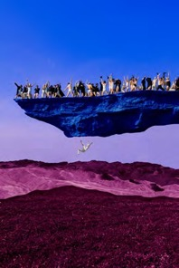
In 2019 maakte KONVOOI het succesvolle ILIAS, wat door veel leerlingen werd bezocht: “De ILIAS zoals je hem nog nooit hebt gezien.” Nu zijn ze terug met opnieuw een klassieker uit de literatuur. De voorstelling sluit goed aan bij vakken als Geschiedenis en CKV Muziek en Theater.

De voorstelling vast bezoeken? Dat kan op 16 t/m 22 juli 2021 in Theater Bellevue. Mail de educatie-afdeling van Orkater of er mogelijk vrijkaarten beschikbaar zijn voor docenten.

KONVOOI onderzoekt aan de hand van Boelgakovs meesterwerk De meester en Margarita hoe de mens zich staande houdt in een wereld waarin waarheid haar waarde verloren lijkt te hebben. Het is een zoektocht naar houvast in een tijd waarin ieder mens recht heeft op zijn eigen werkelijkheid en feiten ook maar een mening zijn.

In De meester en Margarita bezoekt de duivel Moskou om daar het zelfbedrog van haar inwoners te ontmaskeren. Wat volgt is een vervreemdende reis langs drie mensen die de wereld niet meer begrijpen en hier ieder op hun eigen manier mee omgaan.

We ontmoeten een jonge dichter die ervan overtuigd raakt dat hij in een leugen leeft, een depressieve schrijver die zichzelf heeft laten opsluiten in een inrichting en Margarita, die boven alles op zoek is naar iets waars. Ondertussen wordt Jezus Christus wegens laster veroordeeld tot de kruisdood.

Na het succesvolle ILIAS in 2019 maakt KONVOOI opnieuw een moderne bewerking van een klassieker uit de literatuurgeschiedenis, doorspekt met musicalnummers en vijfstemmige harmonieën. De meester en Margarita is een illusionaire trip over onbegrip, de angst voor het onbekende en de moed om het niet zeker te weten.

Binnen het talentontwikkelingsprogramma Orkater/De Nieuwkomers zetten jonge musici en theatermakers hun ideeën om in muziektheaterproducties die gespeeld worden in theaters en op festivals. De meester en Margarita is de 24e productie van Orkater/De Nieuwkomers.
Te zien van 20 t/m 31 juli in de zomerprogrammering van Theater Bellevue, van 5 t/m 9 augustus op theaterfestival Karavaan en april-mei 2022 op tournee langs de theaters.

concept & regie Belle van Heerikhuizen concept & spel Jacob de Groot, Jasper van Hofwegen, Marit Hooijschuur, Victor IJdens en Bart Sietsema composities Tessa Jackson scenografie Ruben Wijnstok kostuums David Laport

